1.Github有一个主库，每个人自己也有一个库，称为分支。

2.Github的协作流程：先从主库fork出自己的分支， 然后进行代码的修改等操作，
操作完之后从本地库上推到自己的服务器分支，然后 服务器分支Pull Request到
主库。

3.本地仓库由git维护的三棵“树"组成：第1个是工作目录，它持有实际文件（即可以直接打开修改的文件）；第2个是缓存区（index），它像个缓存区域，临时保存你的改动；最后一个是HEAD，指向你最近一次提交后的结果（这个结果还是在本地电脑里面）。
1）将改动添加到缓存区：
git add <filename>或者 git add * ;
2)上面是git基本工作流程的第一步，使用如下命令以实际提交改动：
git commit -m "提交的备注信息"
3）现在改动已经提交到了HEAD，但是还没有到你的远程仓库，执行如下将改动提交到远程仓库（可以理解为github网站自己的主页）：其中master可以换成其他想要的分支
git push origin master

4.参与社区协作项目的常用命令：
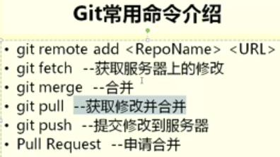

5 .客户端的 git push: 将本地库更新到自己的服务器分支。
网页的 pull request：是指将自己的服务器（修改过的）分支向主库申请合并。

6.管理分支的常用命令：
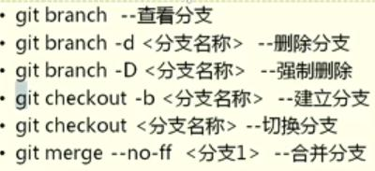

7.参与到社区化写作：
1）进入github的项目的主页面，点击右上角的Fork按钮即可建立自己的分支。（这里fork是指复制到自己的github网站账号上面，要想复制到本地，还需要一些add指令）

//这里的分支是指上一步fork到自己github网站账号上面的分支
2）从自己的分支复制到本地。git clone git@github.com:thatcat/manual56.git

//将主库的URL添加到本地的版本库，然后可以进行下一步的操作
3）添加主库URL：git remote add mysql2cn git@github.com:mysql2cn/mamual56.git

4)获取主库的修改：git fetch mysql2cn //将主库的修改同步到本地

5)合并主库代码到自己的本地分支上：git merge mysql2cn/master master
//也可以用git pull origin master 同步自己github网站的分支同步到本地

6)上推到自己的github网站账号：git push origin master

7)将自己的github网站分支将更新同步到主库：在自己的github网站分支按“pull request”按钮

总结： （1）完整流程：github的项目—>fork到自己的github网站分支—>clone到自己的本地版本—>修改后push到自己的github网站分支—>将自己gitub网站分支pull request到github的原项目
（2）将原项目的修改同步到自己的分支：github的项目—>fetch、merge到本地版本库—>push到github网站分支—>将自己gitub网站分支pull request到github的原项目

8.创建新仓库：1)在github网站new一个仓库，复制该仓库URL；2）在电脑本地的git bash克隆刚刚new出来的URL:git clone URL；

